**BÀI TẬP TỰ HỌC TUẦN 1**

**Lưu ý: Sinh viên nộp 10 file dưới đây tại mục sau trên CST**

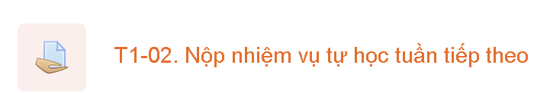

**Phần 1: Củng cố kiến thức trong video học liệu trên LMS**

Sinh viên code lại các ví dụ trong video học liệu của tuần 2. Yêu cầu: 8 video học liệu tương ứng với 8 file đặt tên demo1.html, ..., demo8.html

**Phần 2: Bài tập áp dụng**

**Bài 1:** Sử dụng thẻ tạo văn bản trong HTML để tạo văn bản có hiển thị như sau, đặt tên file bai1.html

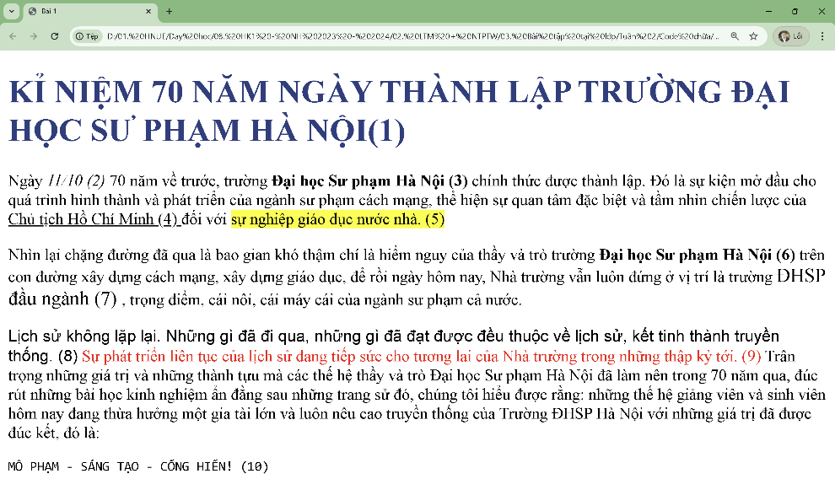

Bài 2. Sử dụng thẻ tạo danh sách trong HTML để tạo văn bản có hiển thị như sau, đặt tên file bai2.html

